**附件2：雨课堂的身份绑定方法**

手机端进入微信，搜索并关注“雨课堂”公众号。（首次使用需填写相关信息。）

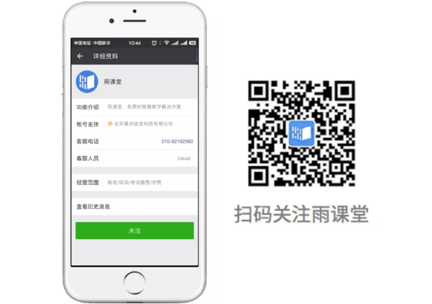

接着，进行身份绑定。进入“雨课堂”公众号，点击“更多”，点击“身份绑定”；找到“华南理工大学”，前往统一身份认证系统完成身份绑定；出现工号/学号，院系等信息，表示绑定完成！

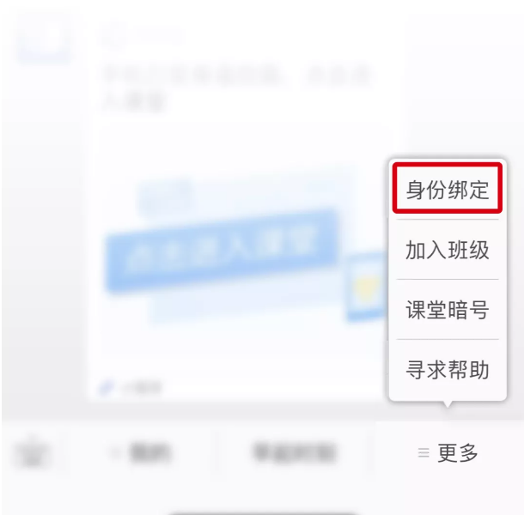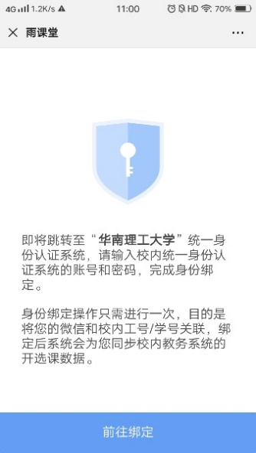

欢迎老师们加入在线教学技术支持QQ群号：594027441（华工雨课堂平台）。